W karnawale same bale! Sprawdzone przepisy na pyszną zabawę

Paluszki pizza
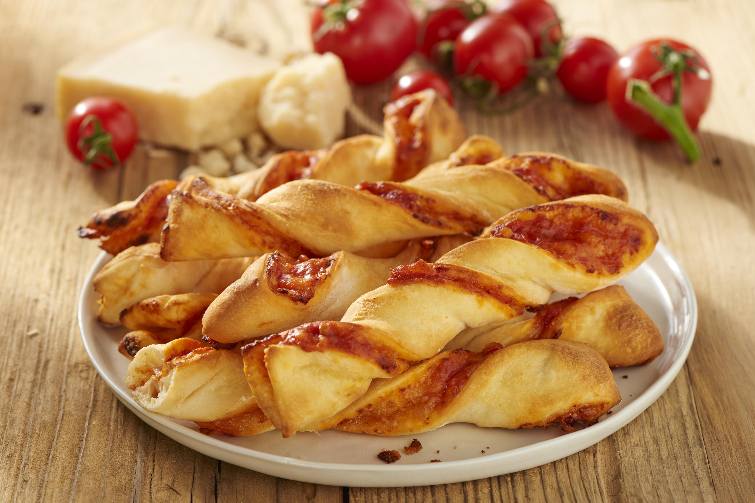
Czas przygotowania: 15 minut
Ilość osób: 4
Składniki:
- gotowe ciasto na pizzę
- 1 opakowanie Naturalnie smaczne Spaghetti Bolognese Knorr
- 100 g parmezanu
Sposób przygotowania:
- Połącz opakowanie Naturalnie smaczne Spaghetti Bolognese Knorr z 200 ml wody. Dokładnie rozmieszaj zawartość saszetki i zagotuj.
- Przygotuj stolnicę i lekko oprósz ją mąką. Następnie rozwałkuj na niej ciasto na pizzę i pokrój na około 2 cm paski dowolnej długości.
- Powstałe kawałki ciasta posmaruj przyrządzonym wcześniej sosem pomidorowym. Wszystko posyp startym parmezanem.
- Tak przygotowane paski poskręcaj, aż powstaną z nich długie twisty. Ułóż gotowe paluszki na blasze wyłożonej pergaminem.
- Paluszki wstaw do piekarnika nagrzanego w 200 stopniach. Piecz przez około 15 minut do momentu, aż ciasto nabierze złotawego koloru i stanie się chrupiące.

Wytrawne tartaletki

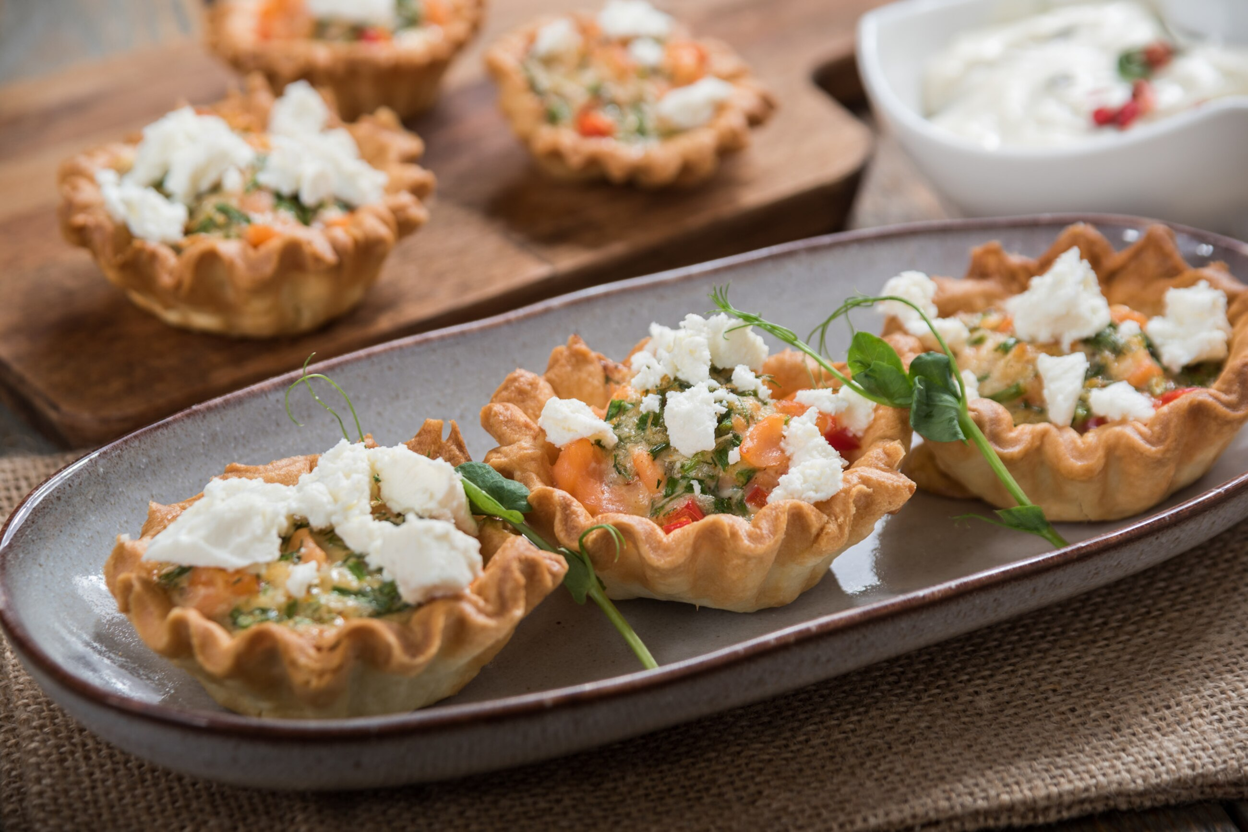
Czas przygotowania: 10 minut
Ilość osób: 4
Składniki:
- 12 gotowych tartaletek kruchych

- 150 g wędzonego łososia
- 1 szczypta Gałki muszkatołowej z Indonezji Knorr
- 1 szczypta Chili z Indii Knorr
- 3 jajka
- 1 czerwona papryka
- 250 ml śmietanki 36%
- 1 pęczek szczypiorku
- 1 ząbek czosnku
- 1 pęczek koperku
- 2 łyżki startego parmezanu
- 0,5 kostki sera feta
Sposób przygotowania:
- Usuń z papryki pestki. Pokrój w kostkę i połącz ze sobą warzywo i wędzonego łososia.
- Połącz śmietankę z czosnkiem, parmezanem, jajkami i przyprawami. Całość zmiksuj ręcznym mikserem.
- Posiekaj zioła i dodaj je do przygotowanej masy.
- Farsz z łososia i papryki porozdzielaj do tartaletek.
- Przygotowane tartaletki rozłóż na blaszce z piekarnika. Porozlewaj sos jajeczny na 2/3 wysokości tartaletek. Wszystko piecz w 160 stopniach przez około 15 minut, aż masa jajeczna się lekko zetnie.
- Na koniec rozkrusz ser feta i posyp nim wierzch tartaletek. Przekąski możesz serwować na ciepło lub na zimno.

Koreczki z sera camembert w panierce
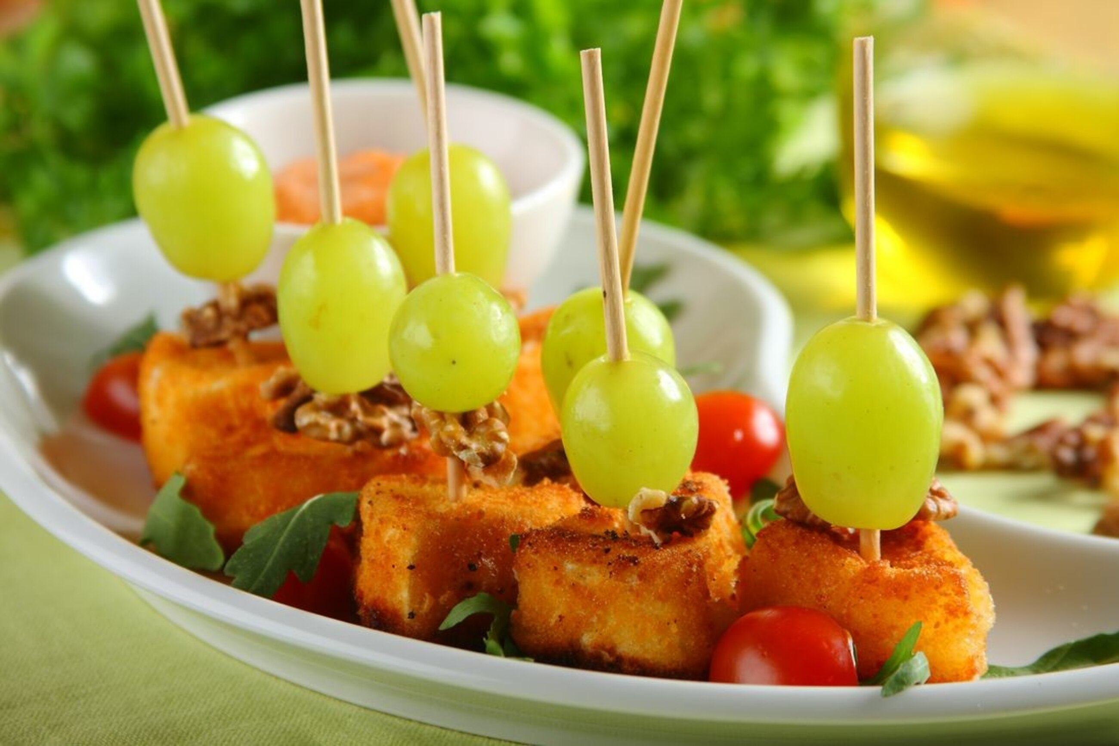
Czas przygotowania: 30 minut
Ilość osób: 4
Składniki:
- 2 sery camembert
- 2 opakowania Fix Nuggetsy z sosem meksykańskim Knorr
- 50 ml mleka
- 2 jajka
- 100 g winogron
- 100 g orzechów włoskich
- 200 ml oleju
- 2 łyżki mąki
- 100 ml ketchupu
- 100 ml majonezu
Sposób przygotowania:
- Podziel sery na pół i każdą z połówek pokrój na trzy trójkąty.
- Jajka połącz z mlekiem, dokładnie wymieszaj składniki, a następnie przelej do miski. W drugim naczyniu umieść panierkę z opakowań Fix Nuggetsy z sosem meksykańskim Knorr.
- Posyp trójkąty sera mąką. Następnie zanurz kawałki camemberta w jajku z mlekiem, po czym obtocz w panierce.
- Smaż sery w głębokim tłuszczu do momentu, aż panierka zbrązowieje i nabierze chrupkości. Potem odsącz nadmiar oleju z camembertów ręcznikiem papierowym.
- Na wierzch kawałków sera nałóż włoskiego orzecha oraz winogrono. Przebij środki serków wykałaczką tak, by zrobić z nich koreczki.
- Połącz ketchup z majonezem i sosem z Fix Nuggetsy z sosem meksykańskim Knorr. Koreczki z serem maczaj w trakcie jedzenia w przygotowanym sosie.

Kontakt prasowy:
Joanna Szałasz
specjalista public relations
e-mail: joanna.szalasz@knorr.pl
tel.: +48 536 410 824

